STOLNÍ FOTBÁLEK

Budete potřebovat:

Větší krabici (alespoň 30x40), kolíčky na prádlo nejlépe dřevěné 10ks, dvě barevné fixy, kuchyňské gumičky, dlouhé špejle, nebo dráty, nůžky, pingpongový míček, nebo alobalovou kuličku.

Postup práce:

Začněte tím, že si v krabici vystřihnete branku na každé straně, po delších stranách rozměříte otvory pro špejle, proděravíte nůžkami nebo nožem. Dále si nakreslíte fotbalové pole (stačí jen rozehrávací pole). Dřevěné kolíčky nabarvíte barvami tak, abyste měli 5 a 5
v každé barvě (5 kolíčků/hráčů postačí). Dále už je to jednoduché, prostrčíte špejle nebo pevný drát, nasadíte na ně kolíčky (viz obrázek). Konce špejlí zabezpečte gumičkami. Hra začíná!
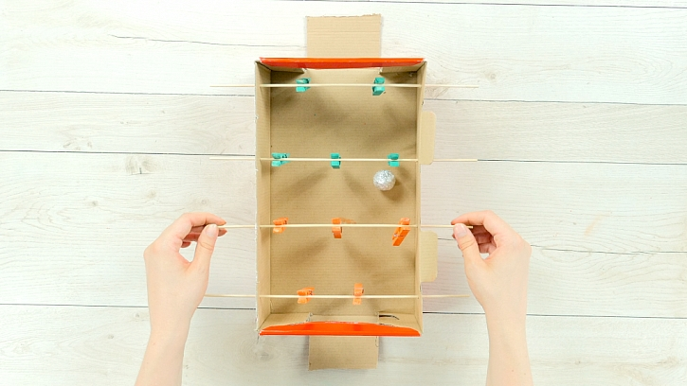

Váš úkol:

Vaším úkolem je uspořádat rodinný turnaj a výsledky zapsat do tabulky. Tabulku vyfoťte, nebo napište v Excelu a zašlete učiteli.
Dáme góla, dáme!

